Instellen 2x gehandicaptenparkeerplaats op kenteken Vrijheidslaan te Valthermond nabij huisnummer 9

Burgemeester en wethouders van de gemeente Borger-Odoorn
Zaaknummer 39951-2026/41246-2026
Gelet op:
- de bepalingen in de Wegenverkeerswet 1994, het Reglement Verkeersregels en Verkeerstekens 1990 (RVV1990), het Besluit Administratieve Bepalingen inzake het wegverkeer (BABW) en de Algemene wet bestuursrecht (Awb);
- het Mandaatbesluit Borger-Odoorn 2020.
Overwegende:
- dat bij de gemeente twee aanvragen zijn ingediend voor het instellen van twee gehandicaptenparkeerplaatsen op kenteken aan de Vrijheidslaan in Valthermond nabij huisnummer 9;
- dat de aanvragers een gehandicaptenparkeerkaart, type bestuurder, in bezit hebben;
- dat de aanvragers gezien de handicap niet in staat is grote afstanden te voet af te leggen;
- dat in verband daarmee de behoefte bestaat aan een gehandicaptenparkeerplaats op kenteken;
- dat gezien de handicap een gehandicaptenparkeerplaats op kenteken zo dicht mogelijk bij de voordeur van de woning van de aanvrager wenselijk is;
- dat in overeenstemming met artikel 24 BABW het overleg is gevoerd met de (gemachtigde van de) korpschef van de nationale politie;
- dat in het overleg van dinsdag 19 februari 2014 is afgesproken, dat de korpschef in zijn algemeenheid in voorkomende gevallen datum kan instemmen met aanwijzing van een gehandicaptenparkeerplaats op kenteken en dit overlaat aan de verantwoordelijkheid van de gemeente Borger-Odoorn;
- dat aanwijzing van deze gehandicaptenparkeerplaatsen op kenteken in het belang is van het verzekeren van de veiligheid op de weg en het beschermen van weggebruikers en passagiers en dus in overeenstemming is met de belangen als bedoeld in artikel 2 van de Wegenverkeerswet 1994.
BESLUIT:
door middel van het plaatsen van twee borden E6, zoals bedoeld in Bijlage 1 van het RVV 1990 (inclusief onderbord OB309 met kenteken), aan de Vrijheidslaan te Valthermond nabij huisnummer 9 twee gehandicaptenparkeerplaatsen op kenteken aan te wijzen;
te bepalen, dat met het van kracht worden van dit besluit eerdere verkeersmaatregelen in het onderhavige verkeersgebied komen te vervallen indien die met dit besluit in strijd zijn dan wel hiermede niet in overeenstemming zijn;
een en ander overeenkomstig met de bij dit verkeersbesluit behorende situatietekening.
Situatietekening
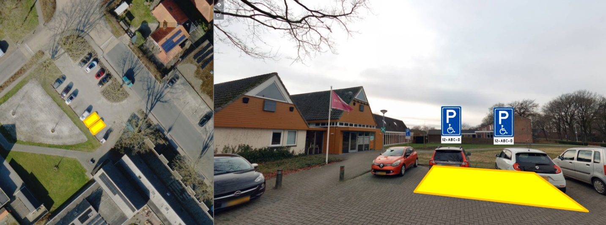
Exloo, 5 juni 2026

Burgemeester en wethouders van Borger-Odoorn
Namens deze,
G.B.H. Rossèl
Afdelingsmanager Realisatie en Buitendienst

Bezwaar- of beroepsclausule
Op grond van de Algemene wet bestuursrecht kunnen belanghebbenden tegen dit besluit binnen zes weken na de dag van bekendmaking een bezwaarschrift indienen. Het bezwaarschrift moet gericht worden aan het college van burgemeester en wethouders van Borger-Odoorn, Postbus 3, 7875 ZG, Exloo.
Het maken van bezwaar heeft geen opschortende werking op de inwerkingtreding van dit besluit.
Het bezwaarschrift dient te zijn ondertekend en ten minste het volgende te bevatten:
Naam en adres van de indiener(s);
De dagtekening;
Een omschrijving van het besluit waartegen het bezwaarschrift gericht;
De gronden van het bezwaar.
Bij de Voorzieningenrechter van de Afdeling Bestuursrecht van de rechtbank Noord-Nederland, Postbus 150, 9700 AD, Groningen, kan een verzoek om voorlopige voorziening (waaronder schorsing) worden ingediend. Zo'n verzoek kan pas worden gedaan als het bezwaarschrift is ingediend en onverwijlde spoed dat vereist. Voor de behandeling van het verzoek wordt een bedrag aan griffierecht geheven.

